Муниципальное общеобразовательное учреждение
« Средняя общеобразовательная школа № 86»
Ленинского района города Саратова

ПОРТФОЛИО

мМФото

Фамилия ________________________
Имя ________________________
Отчество ________________________
Дата рождения «___» ______________200__
Место рождения _______________________
Класс ____ «_____»

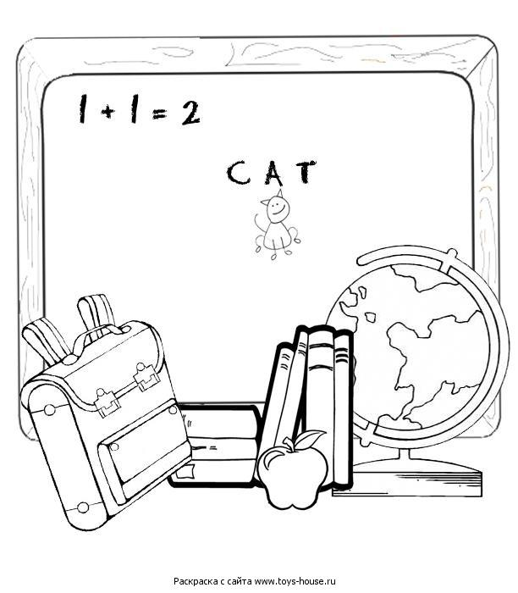



Что означает твоё имя? ____________________________________________________________________________________________________________________
Выясни у родителей, почему тебя так назвали? ____________________________________________________________________________________________________________________
Есть ли в вашем роду люди с таким же именем? Что ты о них знаешь? ________________________________________________________________________________________________________________________________________________________________________________________________________________________________________

Ты хорошо знаешь день своего рождения. А знаешь ли день своего имени – ИМЕНИНЫ?
Узнай, запиши и запомни его ____________________________________________________________________________________________________________________

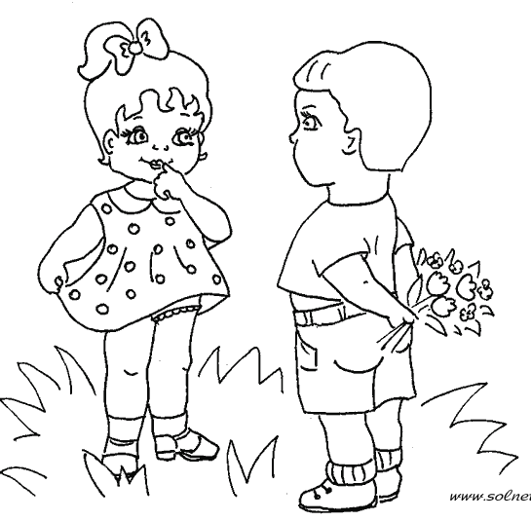

Напиши о своих родителях

Мама _____________________________________________________________
(Фамилия, имя, отчество)
Место работы и профессия ____________________________________________________________________________________________________________________________________

Папа ______________________________________________________________
(Фамилия, имя, отчество)
Место работы и профессия ____________________________________________________________________________________________________________________________________

Кто ещё есть в твоей семье? ______________________________________________________________________________________________________________________________________________________________________________________________________

Есть ли у вас любимые семейные праздники? ______________________________________________________________________________________________________________________________________________________________________________________________________

Каковы общие увлечения? ____________________________________________________________________________________________________________________________________ 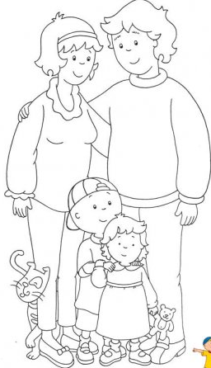

Домашний адрес: ____________________________________________________________________________________________________________________________________

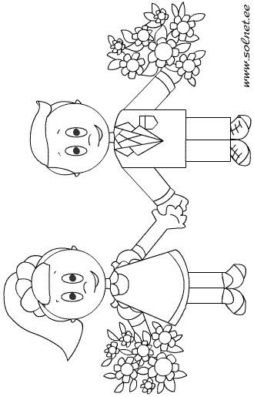

Адрес моей школы ________________________________________
Директор школы __________________________________________
Классный руководитель
__________________________________________________________

Учителя:
__________________________________________________________
__________________________________________________________
(предмет) (фамилия, имя, отчество)

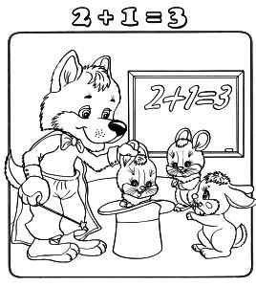

____________________________________________________________________________________________________________________________________________________________________________________________________________________________________________________________________________________________________________________________________________________________________________________________________________________________________________________________________________________________________________________________________________________________________________________________________________________________________________________________________________________

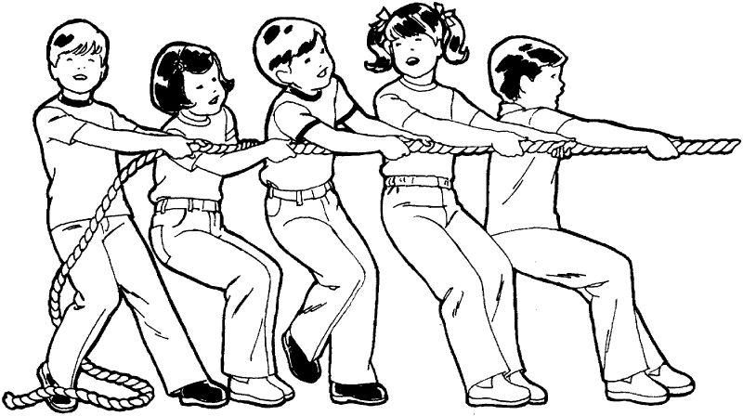

_______________________________________________________________________________________________________________________________________________________________________________________________________________________________________________________________________________________________________________________________________________________________________________________________________________________________________________________________________________________________________________________________________________________________________________________________________________________________________________________________________________________________

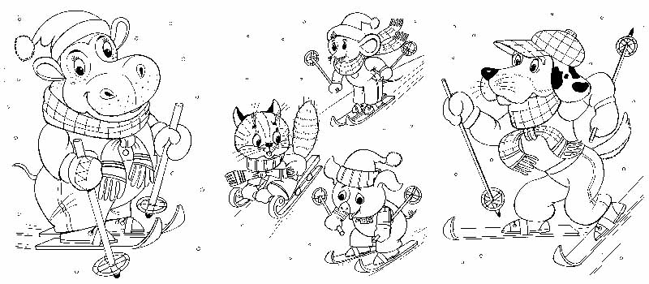

Учебный год | Название кружка, секции | Название учреждения

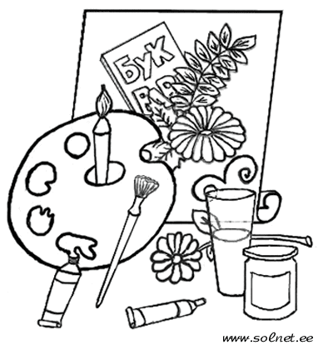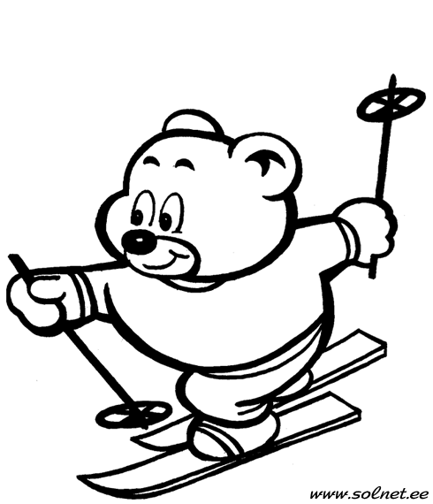

№ | Дата | Класс | Название работы | Чему посвящается?
1.
2.
3.
4.
5.
6.
7.
8.
9.
10.
11.
12.
13.
14.
15.
16.
17.
18.
19.
20.

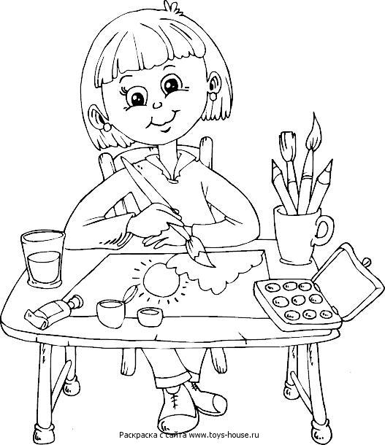



№  п/п | Класс | Дата участия | Предмет | Уровень | Занятое  место,  участие | Баллы | Подпись классного руководителя

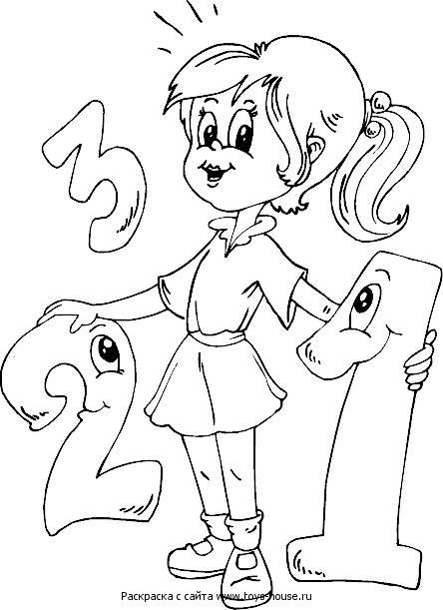
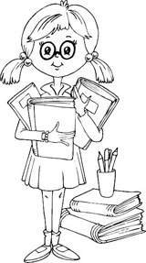
Кол-во слов/мин
150
140
130
120
110
100
90
80
70
60
50
40
30
20
10
0
 | 1-й | 2-й | 3-й | 4-й

№  п/п | Предмет  наименование | Учебный год 20.…/20…. |  |  |  |  |  | Учебный год 20…./20….
№  п/п | Предмет  наименование | 1четверть | 2 четверть | 3 четверть | 4 четверть | Год | 1четверть |  | 2 четверть | 3 четверть | 4 четверть | Год
1 | Русский язык
2 | Литературное  чтение
3 | Иностранный  язык
4 | Математика
5 | Окружающий мир
6 | Музыка
7 | Изобразительное  искусство
8 | Физическая культура
9 | Технология
10

